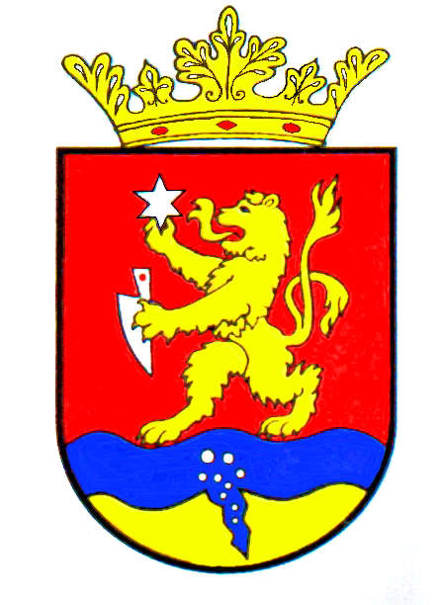

P O L G Á R M E S T E R
RÉPCELAK

Meghívó

Répcelak Város Önkormányzatának Képviselő-testülete 2021. szeptember 30-án, csütörtökön 17.00 órakor ülést tart, melyre tisztelettel meghívom.

Az ülés helye: Répcelaki Közös Önkormányzati Hivatal Tanácskozó terem

Napirend |  |  | Előadó:
 | Beszámoló a Répcelaki Bölcsőde és Idősek Klubja működéséről, tevékenységéről |  | Lászlóné Moór Lilla  intézményvezető
 | Az adóbevételek alakulása |  | Szabó-Kósa Mária  adóosztály vezető
 | Tájékoztató az ívóvíz minőségi program, illetve a szennyvíztelep és csatornahálózat rekonstrukció munkálatainak állásáról |  | Szabó József  polgármester  Vasivíz Zrt. munkatársa
 | 2021. évi felújítások, beruházások állása |  | Szabó József  polgármester
 | A lakások és helyiségek bérletéről szóló önkormányzati rendelet és a rendelettel együtt kezelt függelék módosítása |  | Szabó József  polgármester
 | A fiatal házasok otthona működéséről szóló önkormányzati rendelet felülvizsgálata és módosítása |  | Szabó József  polgármester
 | A Sárvár Térsége Többcélú Kistérségi Társulás által nyújtott gyermekjóléti szolgáltatásról szóló önkormányzati rendelet elfogadása |  | Szabó József  polgármester
 | Az Önkormányzat 2021. évi költségvetéséről szóló önkormányzati rendelet módosítása |  | Szabó József  polgármester
 | Az anyakönyvi szolgáltatások helyi szabályairól szóló önkormányzati rendelet módosítása |  | Szabó József  polgármester
 | Répcelak, Ifjúság u. 1/B. lépcsőház 1. emelet 2. szám alatti önkormányzati bérlakás szociális körülmények alapján történő bérbeadásához pályázat kiírása |  | Szabó József  polgármester
 | Répcelak, Arany János utca 1/B. 1. emelet 2.szám alatti önkormányzati bérlakás piaci alapon történő bérbeadásához licittárgyalás kiírásához döntés |  | Szabó József  polgármester
 | Pályázat kiírása fiatal házasok otthona bérleti jogviszonyára (Ifjúság utca 8. B. lph. 1. em. 4.) |  | Szabó József  polgármester
 | Megállapodás módosítása végleges pénzeszköz átadásról |  | Szabó József  polgármester
 | Döntés filagória létesítéséről a Kossuth Lajos utcában |  | Szabó József  polgármester
 | Répce-part bukó környékének szabadidős célú hasznosítása |  | Szabó József  polgármester
 | Döntés Répcelak, Bartók Béla utca 35. szám alatti ingatlan ügyében |  | Szabó József  polgármester
 | Evangélikus egyház kérelme |  | Szabó József  polgármester

Az 1-13. és 16-17. napirendi pontok anyagát csatoltan megküldöm, a 14-15. napirendi pontok szóbeli előterjesztés alapján kerülnek megtárgyalásra.

Répcelak, 2021. szeptember 23.

Szabó József
polgármester

